COLÉGIO FAG
1st GRADE ______
ENGLISH ACTIVITY – 1st BIMESTER

PORTUGUÊS- 1º BIMESTRE–PROF: JAQUELINE
NAME:
DATE:

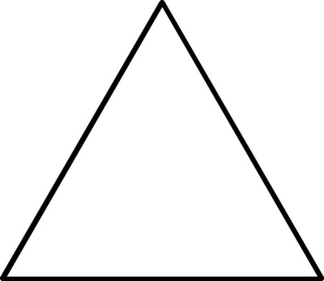
ON A PIECE OF PAPER, WRITE THE NAMES OF THE SHAPES AND FIND OBJECTS THAT HAVE THESE FORMATS IN YOUR HOUSE. DRAW. (Em um pedaço de papel, escreva os nomes das formas e encontre coisas que tenham esses formatos em sua casa. Desenhe) (Não é necessário imprimir a folha).

